Nama : Lunetta Ivania Sidora

Npm : 1194048

Kelas : D4 TI 1B

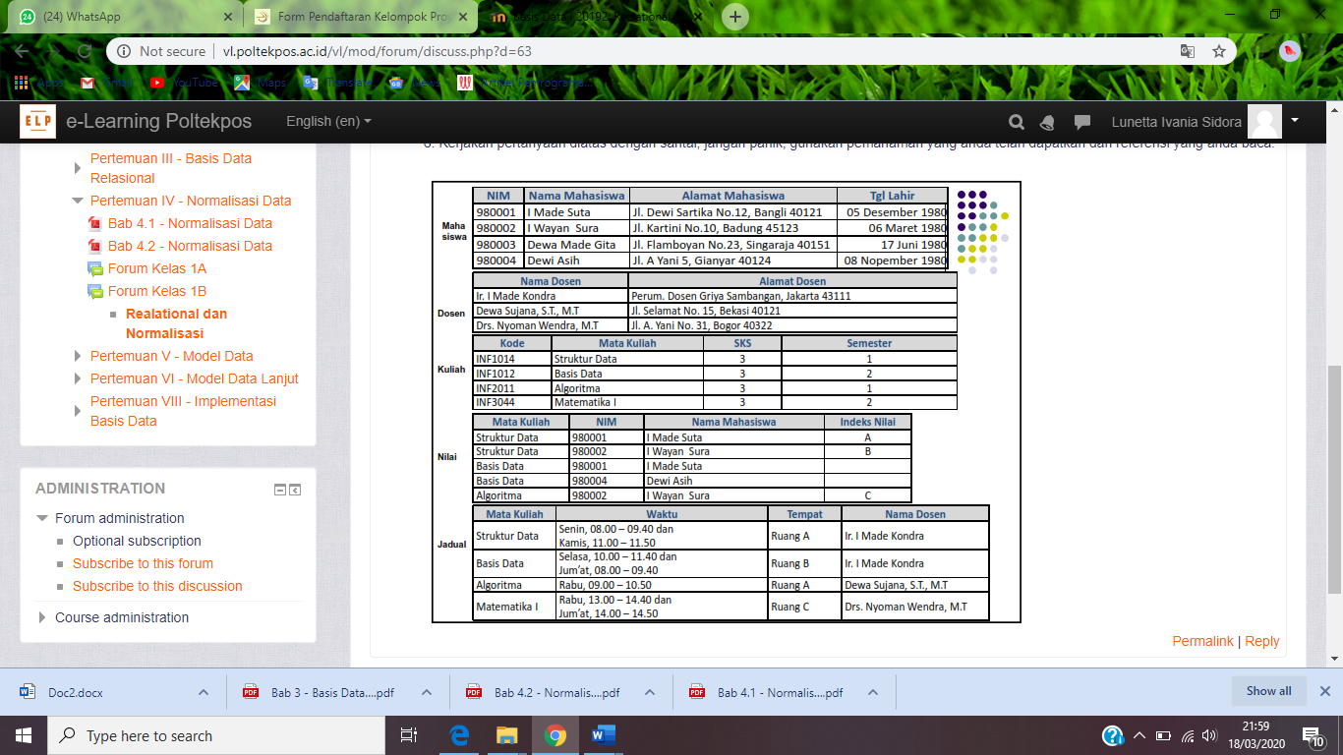

* Pada soal, di dalam tabel mahasiswa terdapat NIM, Nama Mahasiswa, Alamat Mahasiswa, dan Tgl Lahir.
* Pada Tabel Dosen terdapat Nama dosen, dan alamat dosen
* Pada tabel Kuliah terdapat Kode, mata kuliah, sks, dan semester
* Pada tabel nilai terdapat mata kuliah, NIM, nama mahasiswa, dan Indeks nilai
* Pada tabel jadwal terdapat mata kuliah, waktu, tempat, dan nama dosen.

Jadi tabel yang harus kita ubah untuk mempermudah proses normalisasi adalah :

1. Tabel Dosen yang nantinya akan di tambah NIK sebagai primery key
2. Tabel kuliah yang nantinya Kolom Mata kuliah di hapus karna sudah adanya kode untuk mata kuliah sebagai primery key
3. Tabel nilai yang nantinya akan di tambakan ID_NILAI sebagai primery key
4. Tabel Jadwal yang nantinya akan ditambahkan ID_JADWAL sebagai primery key.

Dan untuk tabel yang tidak perlu diubah adalah :

1. Tabel Mahasiswa, karna NIM sudah dijadikan acuan untuk primery key.

Dibawah termasuk gambar CDM dan PDM dari database di atas.

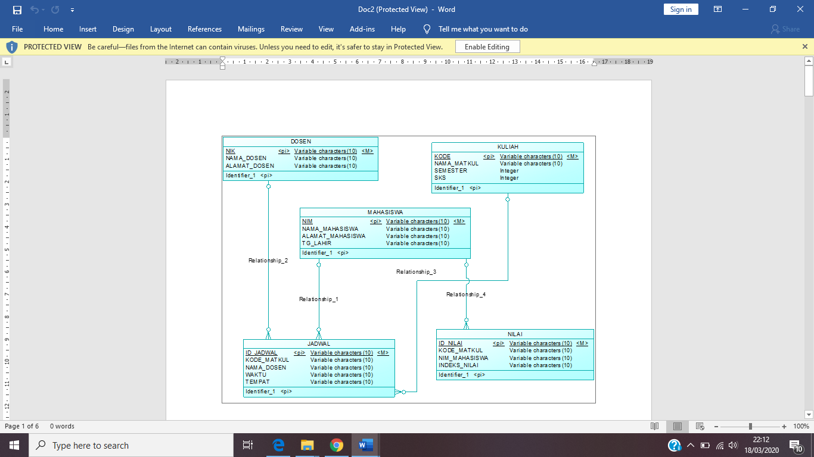**CDM**

**PDM**

